Администрация Сергачского муниципального округа Нижегородской области

СХЕМА РАЗМЕЩЕНИЯ РЕКЛАМНЫХ КОНСТРУКЦИЙ НА ТЕРРИТОРИИ СЕРГАЧСКОГО МУНИЦИПАЛЬНОГО ОКРУГА НИЖЕГОРОДСКОЙ ОБЛАСТИ

г.Сергач 2026г.

Приложение 1
Пояснительная записка

I Общее положение.

Схема размещения рекламных конструкций на территории Cергачского муниципального округа Нижегородской области разработана на основании Федерального закона от 13 марта 2006 года № 38-ФЗ «О рекламе», Федерального закона от 25.06.2002 N 73-ФЗ "Об объектах культурного наследия (памятниках истории и культуры) народов Российской Федерации", Федерального закона от 08.11.2007 N 257-ФЗ "Об автомобильных дорогах и о дорожной деятельности в Российской Федерации и о внесении изменений в отдельные законодательные акты Российской Федерации.
Схема размещения рекламных конструкций на земельных участках независимо от форм собственности, а также на зданиях или ином недвижимом имуществе, находящихся в собственности Нижегородской области или муниципальной собственности Сергачского муниципального округа Нижегородской области является документом, определяющим места размещения рекламных конструкций, типы и виды рекламных конструкций, установка которых допускается в данных местах.
Схема размещения рекламных конструкций должна соответствовать документам территориального планирования и обеспечивать соблюдение внешнего архитектурного облика сложившейся застройки, градостроительных норм и правил, требований безопасности и содержать карты размещения рекламных конструкций с указанием типов и видов рекламных конструкций, площади информационных полей и технических характеристик рекламных конструкций.
Схема содержит общее количество мест размещения рекламных конструкций на всей территории Сергачского муниципального округа Нижегородской области, карты размещений рекламных конструкций с указанием, типов, видов рекламных конструкций и площадей информационных полей, с местами их расстановки. Схема с учетом ее выполнения из отдельных, состоит из составных частей согласующихся и соединяющихся между собой.
Рекламные конструкции, не соответствующие схеме и установленные до ее утверждения, могут эксплуатироваться до окончания срока действия разрешения на установку и эксплуатацию рекламной конструкции, либо до его аннулирования или признания недействительным по основаниям и в порядке, установленном Федеральным законом «О рекламе».
Схема размещения рекламных конструкций разработана на основании Федерального закона от 13.03.2006 № 38-ФЗ «О рекламе», Градостроительного кодекса Российской Федерации и иных нормативных актов Российской Федерации, принятых в целях мониторинга за процессом
формирования благоприятной архитектурной и информационной районной среды, обеспечения в процессе распространения наружной рекламы общественного порядка, безопасности дорожного движения, предотвращения угрозы для жизни и здоровья людей эксплуатацией объектов наружной рекламы, использования имущества Сергачского муниципального округа Нижегородской области в целях распространения наружной рекламы.
Схема размещения рекламных конструкций и вносимые в нее изменения подлежат опубликованию (обнародованию) в порядке, установленном для официального опубликования (обнародования) муниципальных правовых актов, и размещению на официальном сайте органа местного самоуправления Сергачского муниципального округа.
Размещение на основании схемы позволит сократить незаконно установленные рекламоносители, а также рекламные конструкции, находящиеся в технически неудовлетворительном состоянии. Деятельность по размещению наружной рекламы должна быть прозрачной и приносить максимальную отдачу для бюджета.
Федеральным законом от 2 июля 2013 года № 176-ФЗ «О внесении изменений в Федеральный закон „Об общих принципах организации законодательных (представительных) и исполнительных органов государственной власти субъектов Российской Федерации“ и статьи 7 и 46 Федерального закона „Об общих принципах организации местного самоуправления в Российской Федерации“ по вопросам оценки регулирующего воздействия проектов нормативных правовых актов и экспертизы нормативных правовых актов» предусмотрено введение процедуры оценки регулирующего воздействия проектов нормативных правовых актов и экспертизы действующих нормативных правовых актов, затрагивающих вопросы предпринимательской и инвестиционной деятельности.

II Правила установки и эксплуатации рекламных конструкций

Правила установки и эксплуатации рекламных конструкций разработаны в целях осуществления контроля за сохранением историко-градостроительной среды, сохранением архитектурного облика сложившейся застройки города, упорядочения мест для установки и эксплуатации рекламных конструкций, формирования принципов и условий, обеспечивающих равные права для всех участников отрасли наружной рекламы, эффективного использования имущества города Перевоз Нижегородской области в целях размещения наружной рекламы.
Настоящие Правила устанавливают территориальные требования к установке и эксплуатации рекламных конструкций, условия использования имущества города для установки и эксплуатации рекламных конструкций, а также порядок осуществления контроля за соблюдением этих требований
Правила разработаны на основании Федерального закона от 13.03.2006 № 38-ФЗ «О рекламе», Гражданского кодекса Российской Федерации, Градостроительного кодекса Российской Федерации, Федерального закона от 06.10.2003 № 131-ФЗ «Об общих принципах организации местного самоуправления в Российской Федерации», Федерального закона от 25.06.2002 № 73-ФЗ «Об объектах культурного наследия (памятниках истории и культуры) народов Российской Федерации», Закона РФ от 07.02.1992 № 2300-1 «О защите прав потребителей».
Соблюдение настоящих Правил обязательно для всех физических и юридических лиц независимо от формы собственности, а также для индивидуальных предпринимателей при установке и эксплуатации рекламных конструкций на территории Нижегородской области
Правила не распространяются на размещение вывесок, информационных конструкций.

III Схема размещения рекламных конструкций

Схема разрабатывается администрацией Перевозского муниципального района Нижегородской области на основании настоящих Правил, Федерального закона от 25.06.2002 № 73-ФЗ «Об объектах культурного наследия (памятниках истории и культуры) народов Российской Федерации», национального стандарта РФ ГОСТ Р 52290-2004 «Технические средства организации дорожного движения. Знаки дорожные. Общие технические требования», национального стандарта РФ ГОСТ Р 52289-2004 «Технические средства организации дорожного движения. Правила применения дорожных знаков, разметки, светофоров, дорожных ограждений и направляющих устройств», государственного стандарта РФ ГОСТ Р 52044-2003 «Наружная реклама на автомобильных дорогах и территориях городских и сельских поселений. Общие технические требования к средствам наружной рекламы. Правила размещения», Свода правил СП 42.13330.2011 «СНиП 2.07.01-89/.
Схема должна соответствовать схеме территориального планирования Сергачского муниципального округа Нижегородской области и обеспечивать соблюдение внешнего архитектурного облика сложившейся застройки, градостроительных норм и правил, требований безопасности. Схема содержит карты размещения постоянных рекламных конструкций с указанием типов, рекламных конструкций, площадей информационных полей и технических характеристик рекламных конструкций. Схема, с учетом выполнения ее из отдельных карт, состоит из составных частей, согласующихся и соединяющихся между собой.
Проект Схемы, а также проекты изменений в неё направляются администрацией Сергачского муниципального округа Нижегородской области для предварительного согласования в уполномоченный орган исполнительной власти Нижегородской области в установленном порядке. После получения согласования глава администрации Сергачского муниципального округа принимает решение о направлении согласованного проекта в Совет депутатов Сергачского муниципального округа Нижегородской области для утверждения.
Схема и вносимые в нее изменения подлежат опубликованию (обнародованию) в порядке, установленном для официального опубликования (обнародования) муниципальных правовых актов, и размещению на сайте администрации Сергачского муниципального округа в сети Интернет.
В случае внесения изменения в Схему, в результате которого место размещения ранее установленной рекламной конструкции перестало соответствовать указанной Схеме и разрешение на установку и эксплуатацию такой рекламной конструкции было признано недействительным по основанию, предусмотренному пунктом 3 части 20 статьи 19 Федерального закона от 13.03.2006 № 38-ФЗ «О рекламе», владельцу рекламной конструкции выплачивается компенсация за счет средств бюджета Сергачского муниципального округа Нижегородской области.
Компенсации подлежат обоснованные и подтвержденные затраты на демонтаж рекламной конструкции, понесенные ее владельцем, а также соответствующая часть фактически выплаченных денежных средств согласно условиям проведенных торгов и (или) договора на установку и эксплуатацию рекламной конструкции, в отношении которой разрешение признано недействительным. При этом часть компенсации, не связанная с демонтажем, рассчитывается пропорционально количеству дней, на которое сократился срок действия разрешения на установку и эксплуатацию рекламной конструкции.

IV Типы и виды рекламных конструкций

На территории Сергачского муниципального округа Нижегородской области допускаются к установке рекламные конструкции следующих видов:
постоянные - рекламные конструкции, срок размещения которых обусловлен их функциональным назначением, местом установки и составляет от 1 года до 10 лет;
временные - рекламные конструкции, предусмотренные настоящими правилами, срок размещения которых обусловлен их функциональным назначением, местом установки и составляет не более чем двенадцать месяцев.
На территории Сергачского муниципального округа Нижегородской области могут размещаться рекламные конструкции следующих форматов:
-малого формата - рекламные конструкции, площадь одной информационной поверхности, которых не превышает 6 кв. метров;
-большого формата - рекламные конструкции, площадь одной информационной поверхности которых от 15 до 18 кв. метров;
-крупного формата - рекламные конструкции, площадь одной информационной поверхности которых составляет 18 кв. метров и более,
Типы рекламных конструкций:
- рекламные щит (Биллборд) - рекламный щит на металлокаркасе с бетонным фундаментом, двухстороннее информационное поле (баннер, бумага);
- стелла - маталлопластиковая конструкция на бетонном фундаменте, двухстороннее информационное поле;
- скроллер - конструкция в виде светового короба, оснащенного системой перемотки постеров и внутренней подсветкой, отдельностоящая конструкция;
- призматрон - конструкция на основе рекламного щита (Биллборда) с трехгранными подвижными призмами, через заданные промежутки времени призмы конструкции поворачиваются, меняя изображение;
- уличных информационных стендов - металлоконструкция (стенд) с карманами из оргстекла, закрытыми стеклом под замок, устанавливаются на стены домов и магазинов, остановки общественного транспорта, вешаются в подъездах, монтируются на строительные площадки
- световые информационные указатели - модульные конструкции, состоящие из нескольких световых коробов, объединенных в одно сооружение, располагаются на опорах городского освещения или столбах;
- пиллар - металлоконструкция на бетонном фундаменте с остекленными информационными полями, трехстороннее информационное поле (баннер, бумага);
- указатели с рекламным модулем - отдельно стоящие рекламные конструкции малого формата, на одной опоре которых одновременно размещается указатель наименования улицы или направления движения и рекламный модуль. Рекламный модуль на указателе должен иметь внутренний подсвет и исполняться в двустороннем варианте. Максимальный размер рекламного модуля не должен превышать 1,2x1,8 м. Площадь информационного поля указателя с рекламным модулем определяется общей площадью двух сторон его рекламного модуля. Фундамент указателя допускается в двух вариантах: заглубляемый, не выступающий над уровнем дорожного покрытия, и незаглублённый. В случае использования не заглубляемого фундамента он в обязательном порядке облицовывается композитным материалом по специальной форме, соответствующей дизайну указателя, или выполняется в виде чугунного литья. Указатели с рекламными модулями должны быть оборудованы системой аварийного отключения от сети электропитания и соответствовать требованиям пожарной безопасности;
- сити-форматы - отдельно стоящие двухсторонние рекламные конструкции малого формата с двумя информационными полями, размещаемые на тротуарах или на прилегающих к тротуарам газонах. Размер информационного поля каждой стороны рекламной конструкции сити-формата составляет 1,2x1,8 м. Площадь информационного поля рекламной конструкции сити-формата определяется общей площадью двух его сторон. Фундаменты рекламных конструкций сити-формата не должны выступать над уровнем дорожного покрытия. Рекламные конструкции сити-формата должны иметь внутренний подсвет, быть оборудованы системой аварийного отключения от сети электропитания и соответствовать требованиям пожарной безопасности;
- щиты - отдельно стоящие щитовые рекламные конструкции большого формата, имеющие внешние поверхности, специально предназначенные для размещения рекламы. Щиты состоят из фундамента, каркаса, опоры и информационного поля размером 6x3 м. Площадь информационного поля щита определяется общей площадью его эксплуатируемых сторон. Количество сторон щита не может быть более трех. Фундамент щита не должен выступать над уровнем дорожного покрытия, газона. Щиты, имеющие только одну поверхность для размещения рекламы, должны иметь декоративно оформленную обратную сторону. Щиты должны быть оборудованы внешним или внутренним подсветом, системой аварийного отключения от сети электропитания и соответствовать требованиям пожарной безопасности.

V Требования к рекламным конструкциям и местам их установки и эксплуатации

1. Общие требования к рекламным конструкциям

Рекламные конструкции и места их установки на территории Сергачского муниципального округа должны соответствовать документам территориального планирования, внешнему архитектурному облику сложившейся застройки, требованиям градостроительных норм и правил, требованиям безопасности.
Не допускается эксплуатация рекламных конструкций без размещенной на них рекламы либо социальной рекламы.
В период отсутствия на рекламных конструкциях рекламы, владелец рекламной конструкции размещает на них социальную рекламу.
Доведение до потребителя рекламы и социальной рекламы на всех типах и видах рекламных конструкций может производиться:
с помощью статической демонстрации постеров (бумага, винил, самоклеящаяся пленка);
с помощью демонстрации постеров на динамических системах смены изображений (роллерных системах или системах поворотных панелей - призматронов);
с помощью изображений, демонстрируемых на электронных носителях ежедневно с 8 часов 00 минут до 23 часов 00 минут.
Рекламные конструкции должны быть спроектированы, изготовлены, установлены и эксплуатироваться в соответствии со строительными нормами и правилами, ГОСТами, Правилами устройства схемы электроснабжения, техническими регламентами, содержащими требования для конструкций данного типа и вида. Все конструкции, места их установки и эксплуатации должны соответствовать требованиям санитарных норм и правил.
Конструктивные элементы жесткости и крепления (болтовые соединения, элементы опор, технологические косынки и т.п.) рекламных конструкций должны быть закрыты декоративными элементами.

2 Требования к порядку размещения рекламных конструкций

Места установки рекламных конструкций на земельных участках независимо от форм собственности, а также зданиях или ином недвижимом имуществе, находящемся в собственности, должны соответствовать Схеме.
Рекламные конструкции, устанавливаемые на территории округа, не должны нарушать требования законодательства Российской Федерации об объектах культурного наследия (памятниках истории и культуры) народов Российской Федерации, их охране и использовании.
Рекламные конструкции не должны:
- вызывать ослепление участников движения светом, в том числе отраженным;
ограничивать видимость, мешать восприятию водителем транспортного средства дорожной обстановки или эксплуатации транспортного средства;
- иметь сходство (по внешнему виду, изображению или звуковому эффекту) с техническими средствами организации дорожного движения и специальными сигналами, а также создавать впечатление нахождения на дороге транспортного средства, пешехода или какого-либо объекта;
- издавать звуки, которые могут быть услышаны в пределах автомобильной дороги лицами с нормальным слухом.
Рекламные конструкции и места их установки и эксплуатации не должны ограничивать видимость технических средств организации дорожного движения, уменьшать габарит инженерных сооружений, не должны быть размещены:
- на одной опоре, в створе и в одном сечении с дорожными знаками и светофорами или иных приспособлениях, предназначенном для организации дорожного движения.
- на аварийно-опасных участках дорог и улиц, на железнодорожных переездах в пределах границ транспортных развязок в разных уровнях, мостовых сооружениях, в туннелях и под путепроводами, а также на расстоянии менее 50 м, непосредственно над въездами в туннели и выездами из туннелей и ближе 10 м от них.
- на участках автомобильных дорог и улиц с высотой насыпи земляного полотна более 2 м.
- на участках автомобильных дорог с радиусом кривой в плане менее 600 м.
- над проезжей частью и обочинами дорог, а также на разделительных полосах.
- на дорожных ограждениях и направляющих устройствах.
- на подпорных стенах, деревьях, скалах и других природных объектах.
- на участках автомобильных дорог или улиц с расстоянием видимости менее 150 м.
- в пределах границ наземных пешеходных переходов и пересечениях автомобильных дорог или улиц в одном уровне, а также на расстоянии менее 50 м от них.
- сбоку от автомобильной дороги или улицы на расстоянии менее 5 м (расстояние замеряется от ближайшего края рекламной конструкции) от бровки земляного полотна автомобильной дороги или улицы (бордюрного камня).
- сбоку от автомобильной дороги или улицы на расстоянии менее высоты средства наружной рекламы, если верхняя точка находится на высоте более 10 м или менее 5 м над уровнем проезжей части.
Допускается снижение до 50% значений расстояний, указанных в таблице 1, при размещении средств наружной рекламы после дорожных знаков и светофоров (по ходу движения).
Удаление средств наружной рекламы от линий электропередачи осветительной сети должно быть не менее 1,0 м.
Расстояние от рекламных конструкций до дорожных знаков и светофоров (измеряемое по проекциям мест установки таких объектов на осевую линию автомобильной дороги (улицы) должно быть:
- не менее 100 метров при площади информационного поля рекламной конструкции свыше 18 кв.метров;
- не менее 60 метров при площади информационного поля рекламной конструкции от 15 до 18 кв.метров;
- не менее 40 метров при площади информационного поля рекламной конструкции от 6 до 15 кв.метров;
- не менее 25 метров при площади информационного поля рекламной конструкции менее 6 кв.метров.
Расстояние между отдельно размещенными рекламными конструкциями на одной стороне дороги должно быть:
- не менее 150 метров при площади информационного поля рекламной конструкции свыше 18 кв. метров;
- не менее 100 метров при площади информационного поля рекламной конструкции от 6 до 18 кв.метров;
- не менее 30 метров при площади информационного поля рекламной конструкции менее 6 кв.метров.

Приложение 2

ПЕРЕЧЕНЬ МЕСТ РАЗМЕЩЕНИЯ РЕКЛАМНЫХ КОНСТРУКЦИЙ
НА ТЕРРИТОРИИ СЕРГАЧСКОГО МУНИЦИПАЛЬНОГО ОКРУГА НИЖЕГОРОДСКОЙ ОБЛАСТИ

Поряд-  ковый номер | №  карты | № рекламной конструкции на карте | Функциональная зона | Местоположение рекламной конструкции | Возможно допустимые типы и виды рекламных конструкций, площадь информационного поля (м2)
1 | 1 | 1 | Общественно-деловые зоны (701010300) | г. Сергач, ул. Советская, 15 | рекламные конструкции крупного формата односторонние щиты 3х12 м, 36 м
2 | 3 | 2 | Общественно-деловые зоны (701010300) | г. Сергач, ул. Выездная, 9 Б | рекламные конструкции крупного формата двусторонние щиты 3х6 м, 36 м2
3 | 2 | 3 | Общественно-деловые зоны (701010300) | г. Сергач, пос. Молодежный, 1А | рекламные конструкции крупного формата односторонние щиты 3х12 м, 36
4 | 2 | 4 | Производственные зоны, зоны инженерной и транспортной инфраструктур (701010400) | г. Сергач, ул. Выездная, 16 | рекламные конструкции крупного формата двусторонние щиты 3х6 м, 36
5 | 4 | 5 | Общественно-деловые зоны (701010300) | г. Сергач, ул. Советская 150 | рекламные конструкции крупного формата односторонние щиты 3х6 м, 18
6 | 4 | 6 | Общественно-деловые зоны (701010300) | г. Сергач, ул. Вокзальная, 50 | рекламные конструкции крупного формата двусторонние щиты 3х6 м, 36
7 | 5 | 7 | Зона рекреационного назначения (701010600) | г. Сергач, ул. Школьная, 1 Б | рекламные конструкции крупного формата- двусторонние щиты 3х6 м, 36
8 | 6 | 8 | - | г. Сергач, ул. Ульянова, 380 м. севернее д. 2 | рекламные конструкции крупного формата двусторонние щиты 3х6 м, 36
9 | 3 | 9 | Производственные зоны, зоны инженерной и транспортной инфраструктур (701010400) | г.Сергач, пос.Юбилейный, рядом с земельным участком 56А | рекламные конструкции крупного формата двусторонние щиты 3х6 м, 36
10 | 1 | 10 | Общественно-деловые зоны (701010300) | г. Сергач, ул. Советская, напротив зд. 49 | рекламные конструкции крупного формата двусторонние щиты 3х6 м, 36
11 | 1 | 11 | Зона рекреационного назначения (701010600) | г. Сергач, пл. Ленина, около д. 7 | рекламные конструкции крупного формата двусторонние щиты 3х6 м, 36
12 | 1 | 12 | Общественно-деловые зоны (701010300) | г. Сергач, ул. Советская, зд. 31 | рекламные конструкции крупного формата двусторонние щиты 3х6 м, 36

АЛЬБОМ
СХЕМЫ РАЗМЕЩЕНИЯ РЕКЛАМНЫХ КОНСТРУКЦИЙ НА ТЕРРИТОРИИ
СЕРГАЧСКОГО МУНИЦИПАЛЬНОГО ОКРУГА
НИЖЕГОРОДСКОЙ ОБЛАСТИ

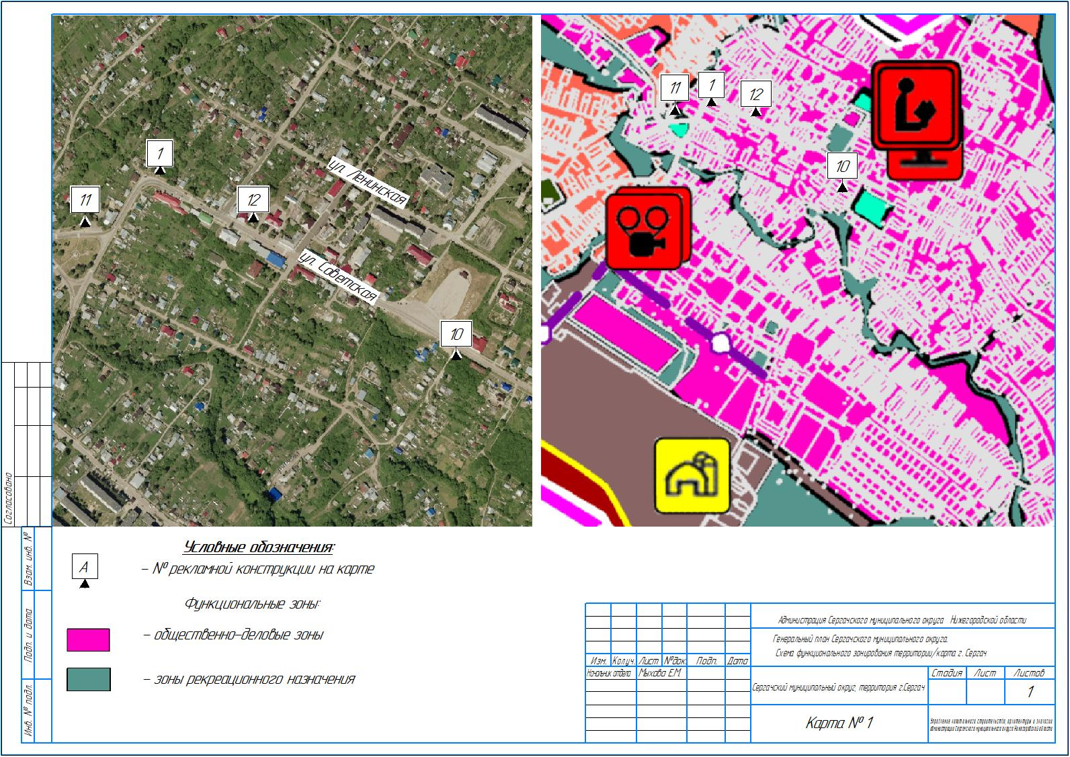

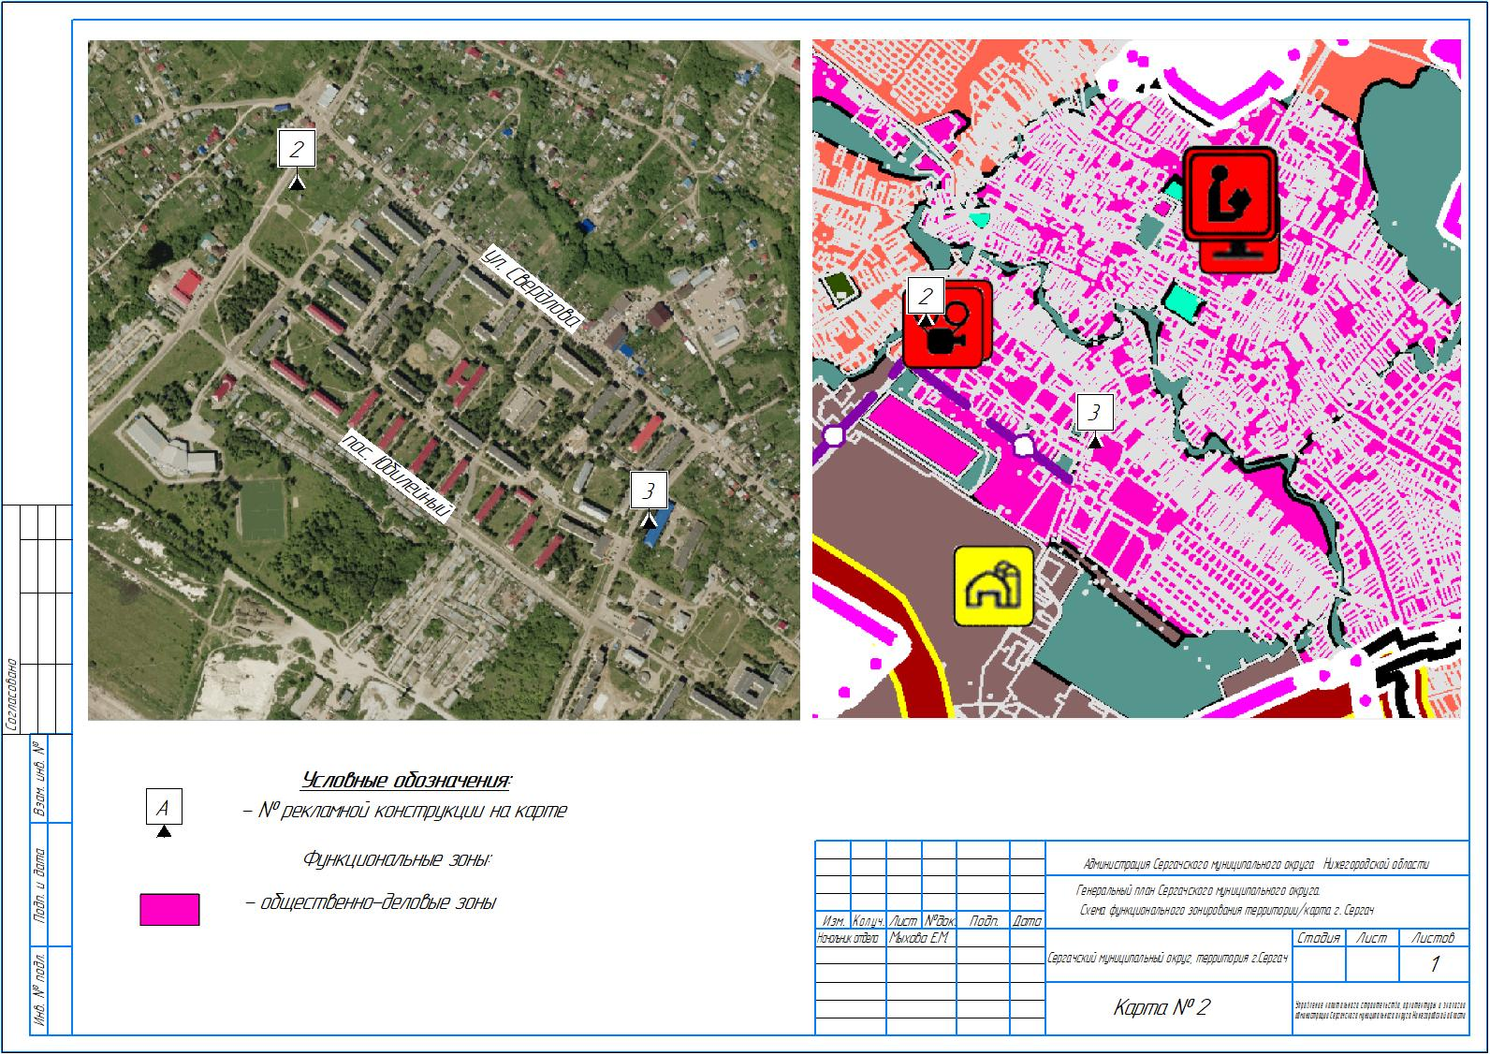

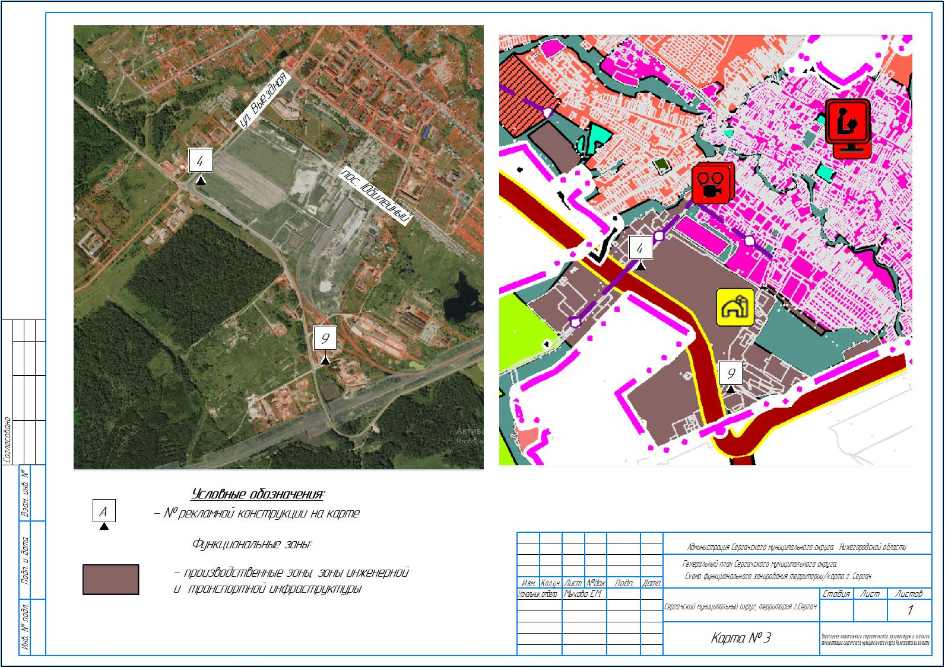

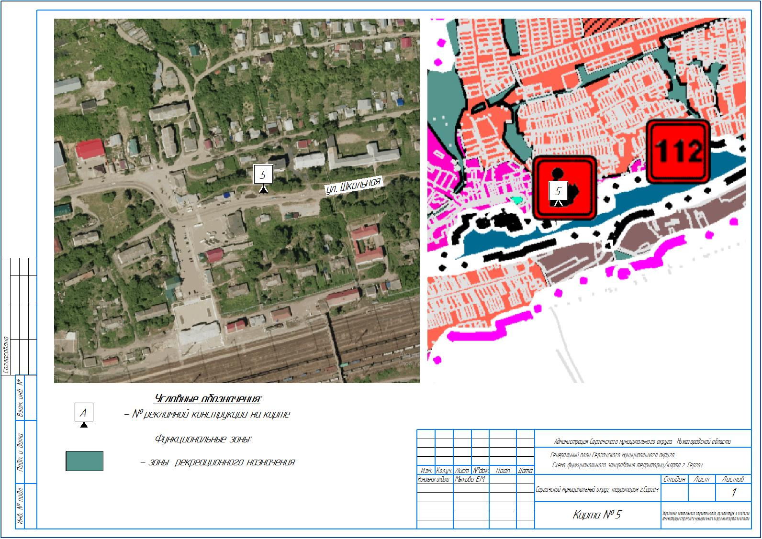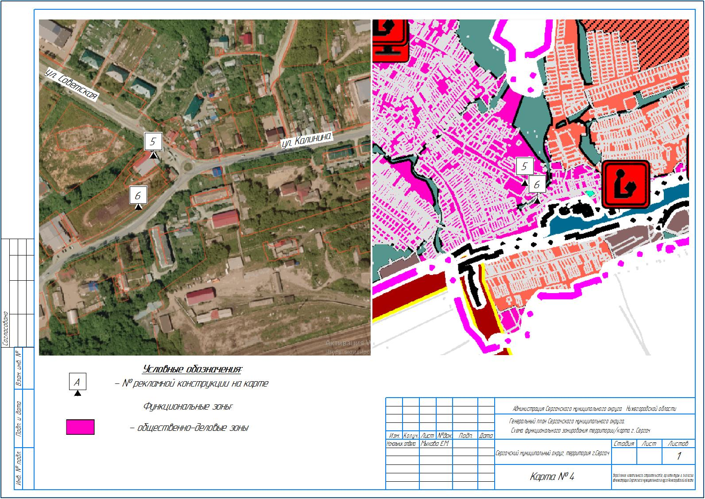

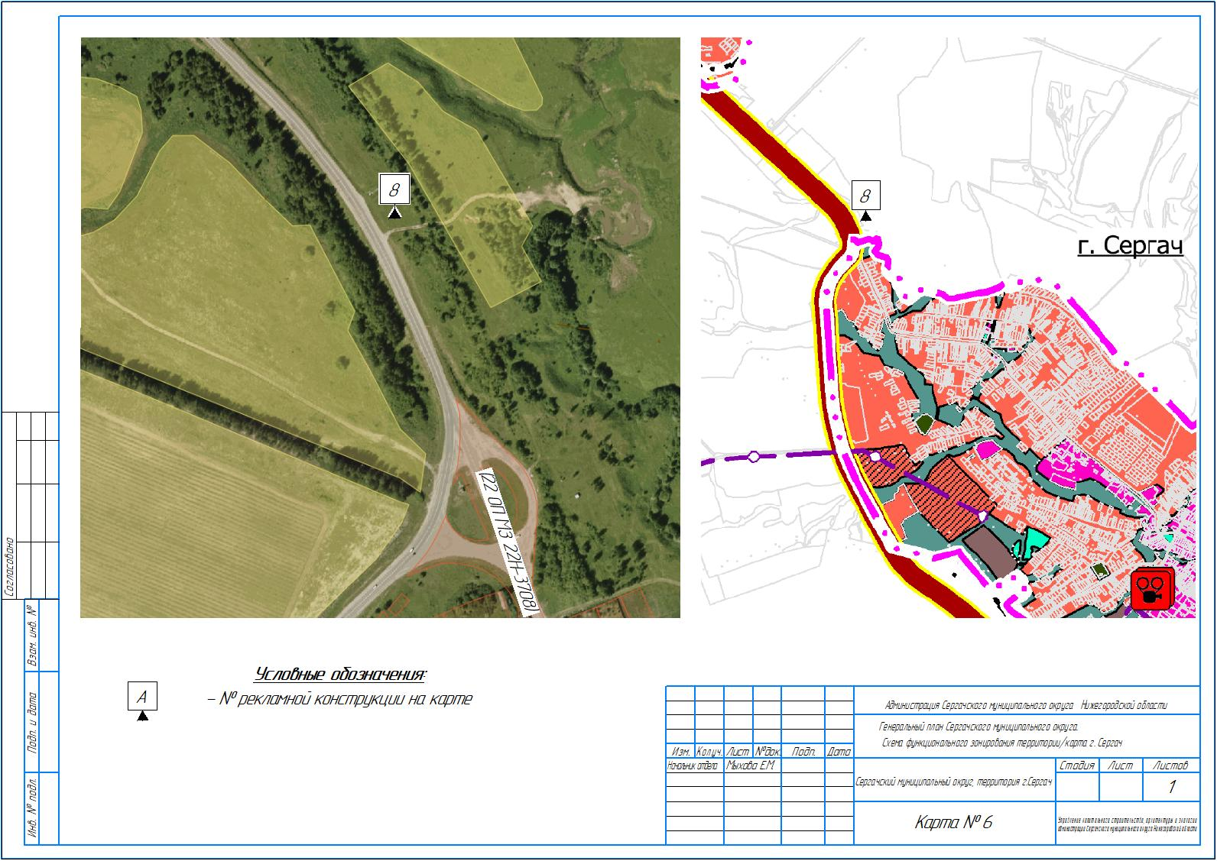

Рекламная конструкция № 1

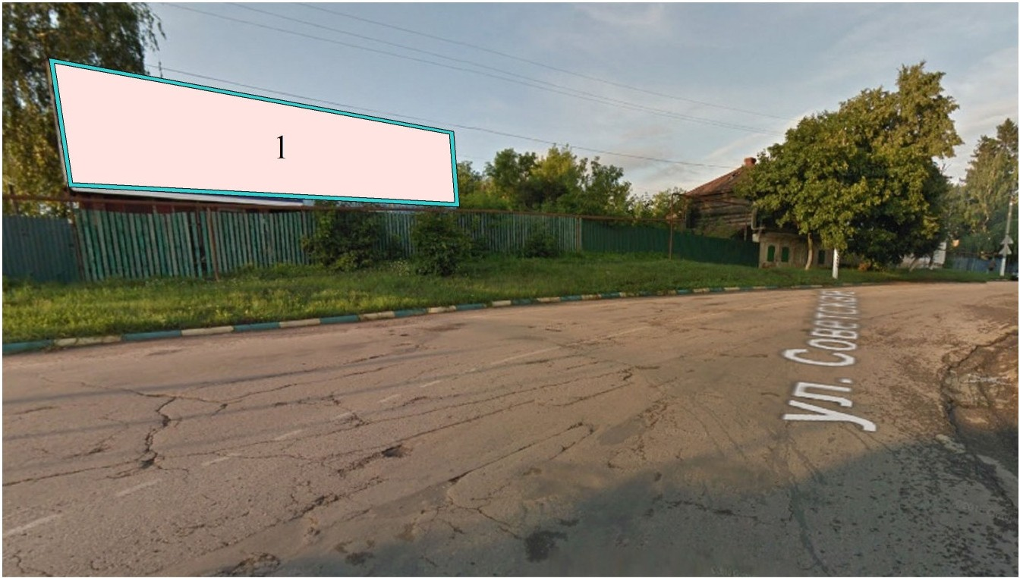

Схема рекламная конструкции крупного формата - односторонний рекламный щит 3x12 м,
состоящий из: каркас (12,2x3,35), информационного поля общей площадью 36 кв.м.
Рекламная конструкция № 2

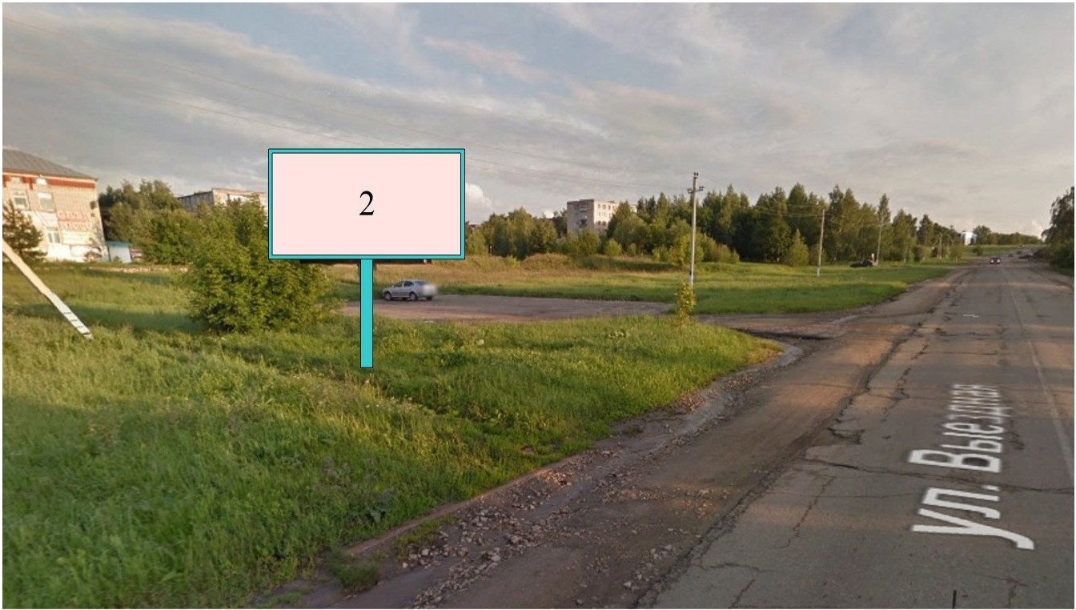

Схема рекламная конструкции крупного формата - двухсторонний рекламный щит 3x6 м,
состоящий из: фундамента (железобетон), каркас (6,2х3,35), опора (4,5 м), 2 информационных поля общей площадью 36 кв.м. (18 кв.м. каждое)
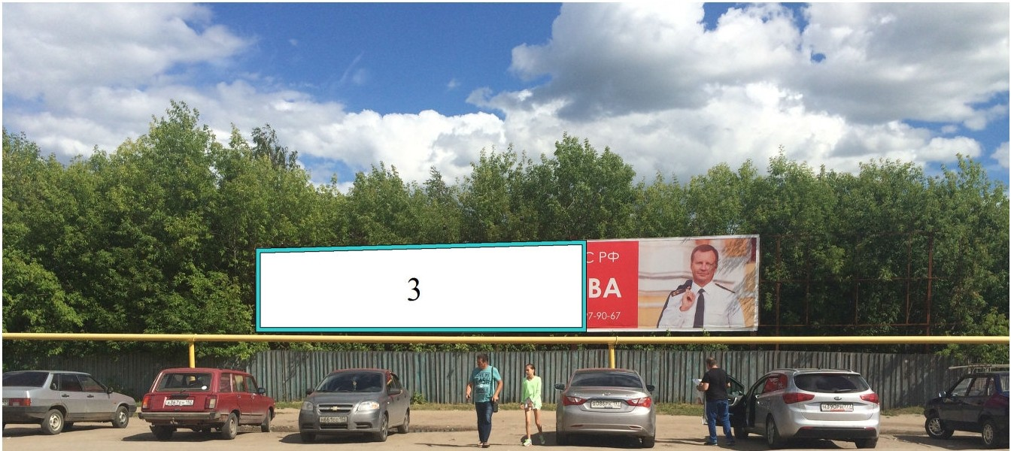
Рекламная конструкция № 3

[Схема рекламная конструкции крупного формата - двухсторонний рекламный щит 3x6 м,
состоящий из: каркаса (12,2х3,35), информационного поля общей площадью 36 кв.м.

Рекламная конструкция № 4

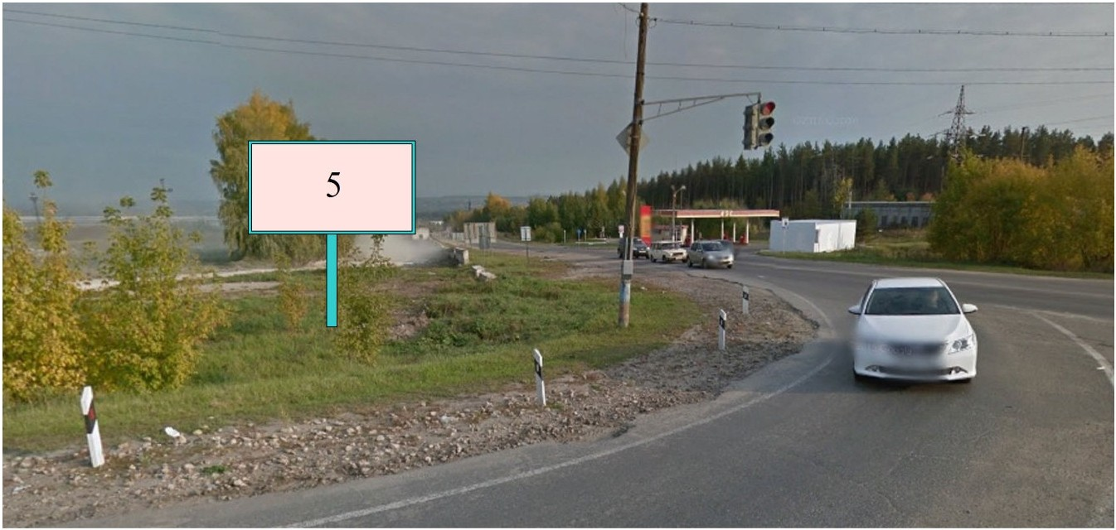
4

Схема рекламная конструкции крупного формата - двухсторонний рекламный щит 3x6 м,
состоящий из: фундамента (железобетон), каркас (6,2х3,35), опора (4,5м), 2 информационных поля общей площадью 36 кв.м. (18 кв.м. каждое)

Рекламная конструкция № 5

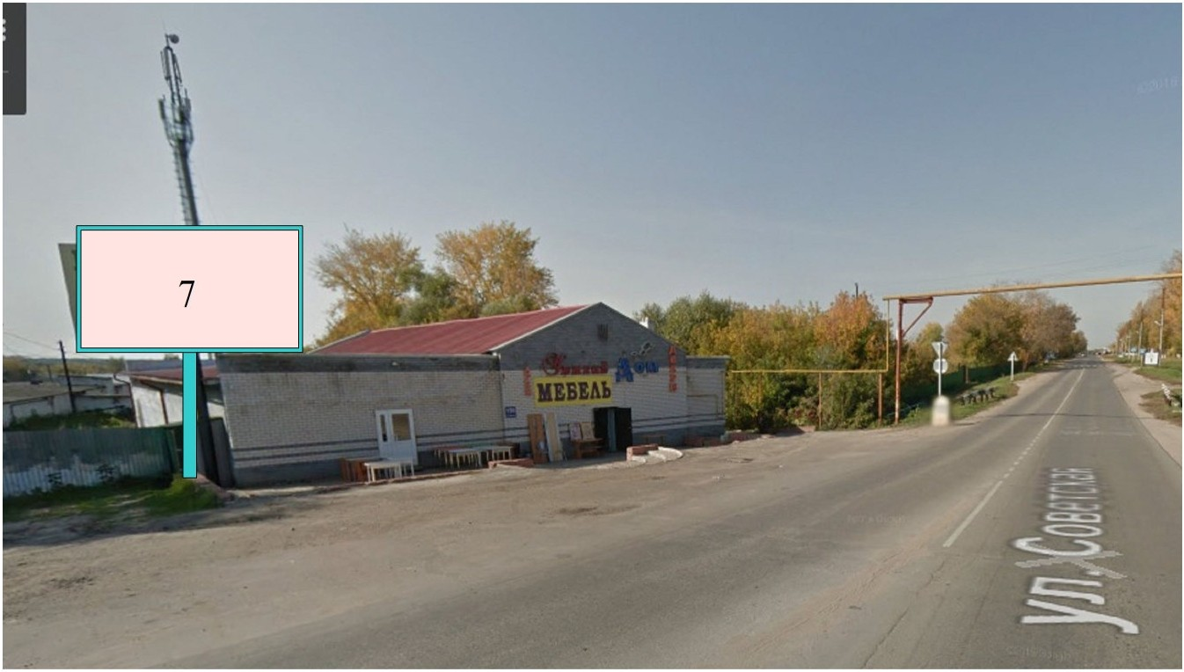
5

Схема рекламная конструкции крупного формата - двухсторонний рекламный щит 3x6 м,
состоящий из: фундамента (железобетон), каркас (6,2х3,35), информационное поле общей площадью 18 кв.м. (

Рекламная конструкция № 6

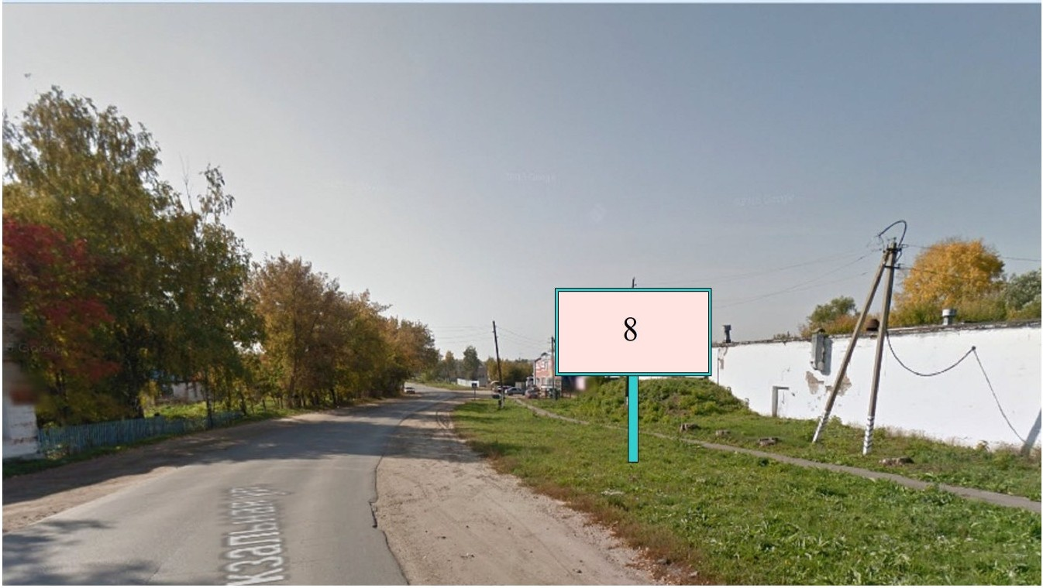
6

Схема рекламная конструкции крупного формата - двухсторонний рекламный щит 3x6 м,
состоящий из: фундамента (железобетон), каркас (6,2х3,35), информационного поля общей площадью 36 кв.м. (18 кв.м. каждое)

Рекламная конструкция № 7
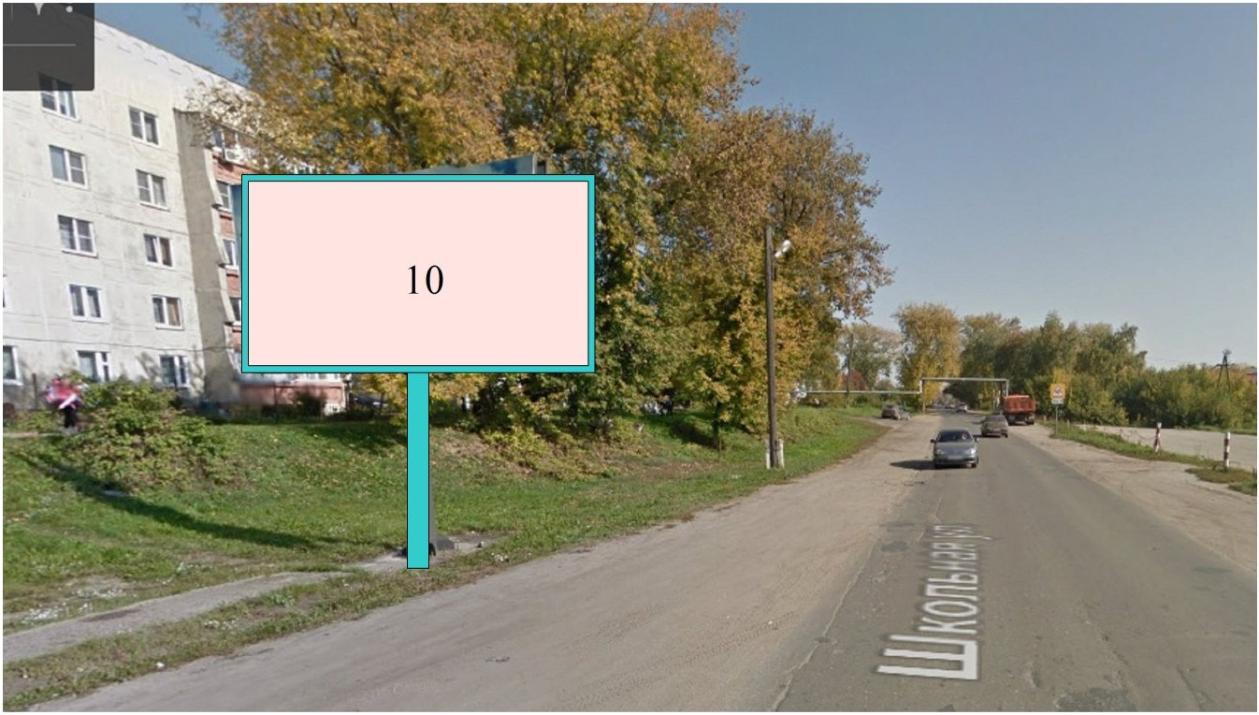
7

Схема рекламная конструкции крупного формата - двухсторонний рекламный щит 3x6 м,
состоящий из: фундамента (железобетон), каркас (6,2х3,35), информационного поля общей площадью 36 кв.м. (18 кв.м. каждое)

Рекламная конструкция № 8

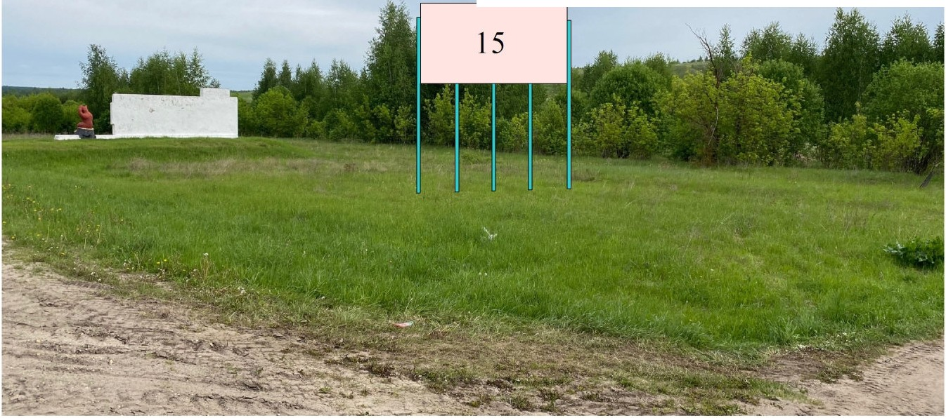
8

Схема рекламная конструкции крупного формата - двухсторонний рекламный щит 3x6 м,
состоящий из: фундамента (железобетон), каркас (6,2х3,35), информационного поля общей площадью 36 кв.м. (18 кв.м. каждое)
Рекламная конструкция № 9

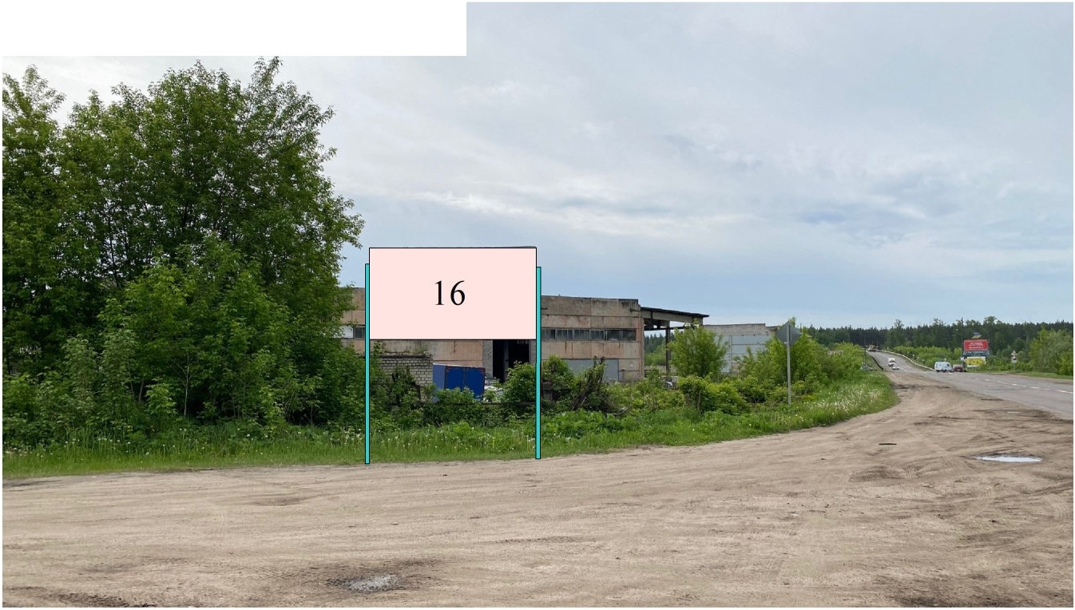
9

Схема рекламная конструкции крупного формата - двухсторонний рекламный щит 3x6 м,
состоящий из: фундамента (железобетон), каркас (6,2х3,35), информационного поля общей площадью 36 кв.м. (18 кв.м. каждое)
Рекламная конструкция № 10

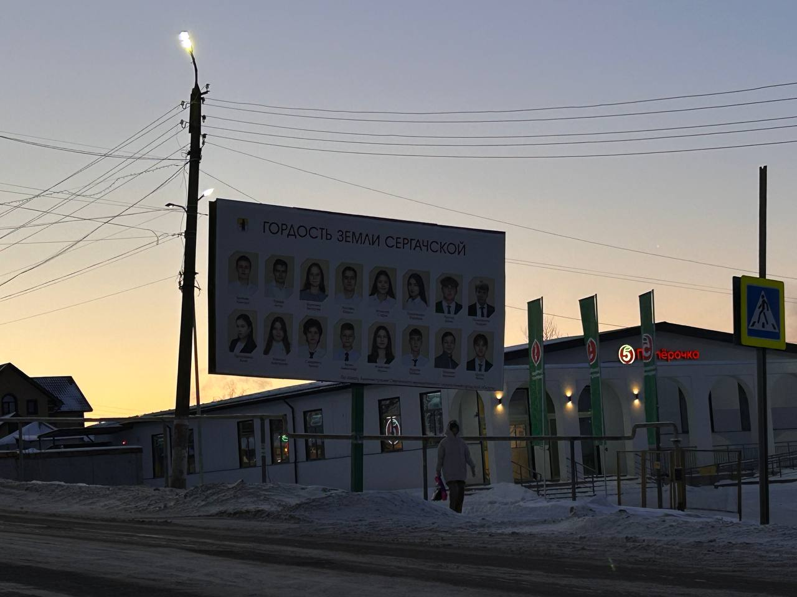
10

Схема рекламная конструкции крупного формата - двухсторонний рекламный щит 3x6 м,
состоящий из: фундамента (железобетон), каркас (6,2х3,35), информационного поля общей
площадью 36 кв.м. (18 кв.м. каждое)
Рекламная конструкция № 11


11

Схема рекламная конструкции крупного формата - двухсторонний рекламный щит 3x6 м,
состоящий из: фундамента (железобетон), каркас (6,2х3,35), информационного поля общей площадью 36 кв.м. (18 кв.м. каждое)
Рекламная конструкция № 12

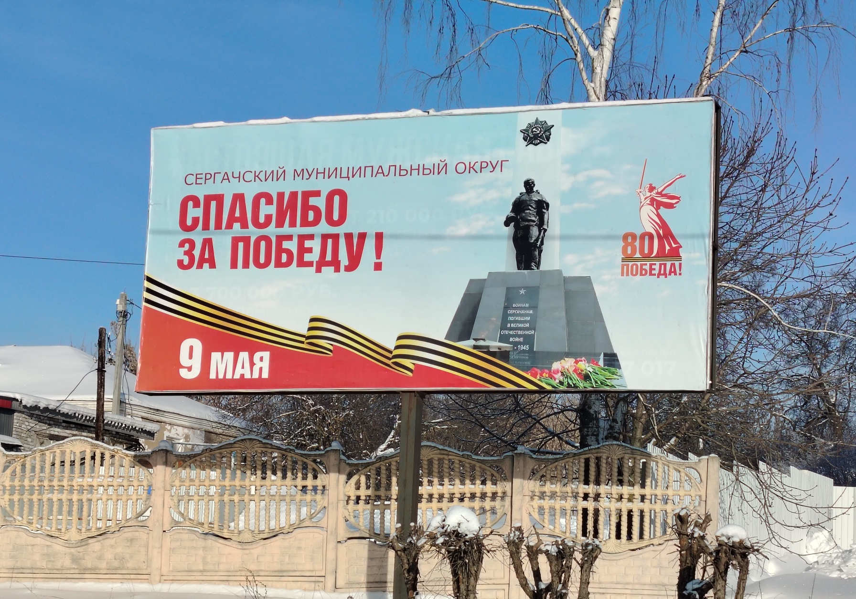
12

Схема рекламная конструкции крупного формата - двухсторонний рекламный щит 3x6 м,
состоящий из: фундамента (железобетон), каркас (6,2х3,35), информационного поля общей
площадью 36 кв.м. (18 кв.м. каждое)

